学生请假审核流程层级规定
1、请假1天 由学生->辅导员审批；
2、请假2-3天的，由学生->辅导员->二级学院行政副院长批准；
3、请假4-21天以内的，由学生->辅导员->二级学院行政副院长->二级学院院长批准；
4、请假22-45天以内的，由学生->辅导员->二级学院行政副院长->二级学院院长->学生处批准。
一、学生端学生请假：
学生端-》学籍成绩-》学生考勤-》学生请假申请
如学生需要请假，则点击“增加”按钮，选择请假的起止日期（必填）、请假类型（必填）、请假天数、不请假节次、请假事由、上传附件。
请假天数由请假起止日期自动计算出来，填写请假的起止日期后点击刷新
不请假节次：可以在请假起止日期范围内，指定具体的某一天哪些小节次不请假。
例如请假1.1-1.5日，1.1日01020304节和5日0506070809101112节不请假，可以自己设置。默认为全天、即无数据就是整天请假
送审：审核的是学生所在单位角色，学生处是最终角色
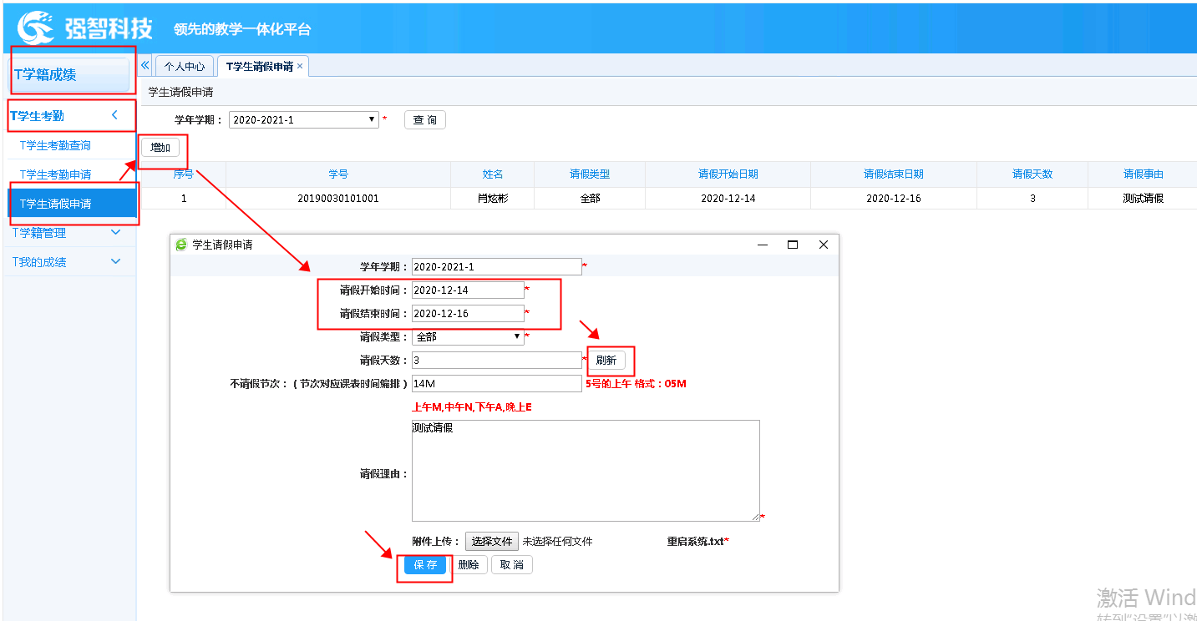
点击保存后选择对应辅导员进行送审：
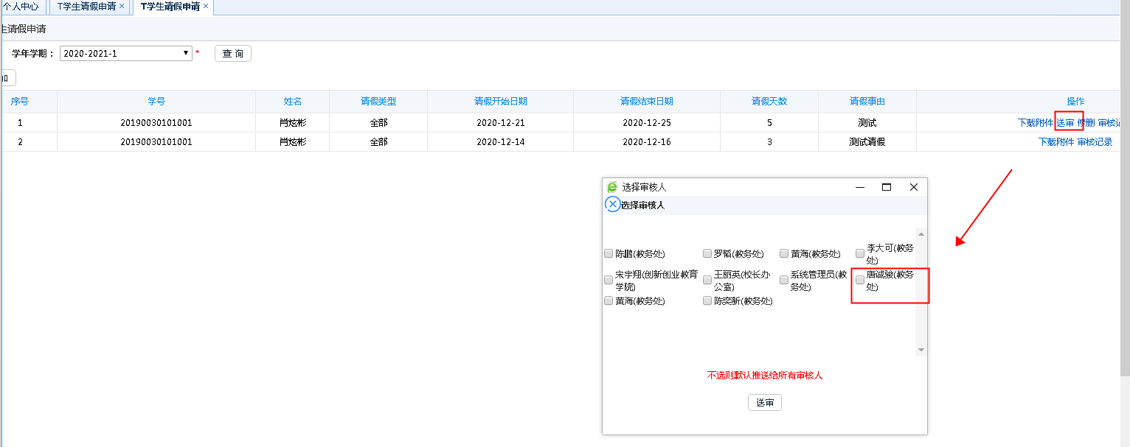

二、教师端学生请假审核：
管理端-》学籍管理-》考勤管理-》学生请假审核
学生送审后，对应的审核人登录管理端进行审核，测试学生请假天数为5天，由学生->辅导员->二级学院行政副院长->二级学院院长批准，共三个审核流程
1.辅导员审核
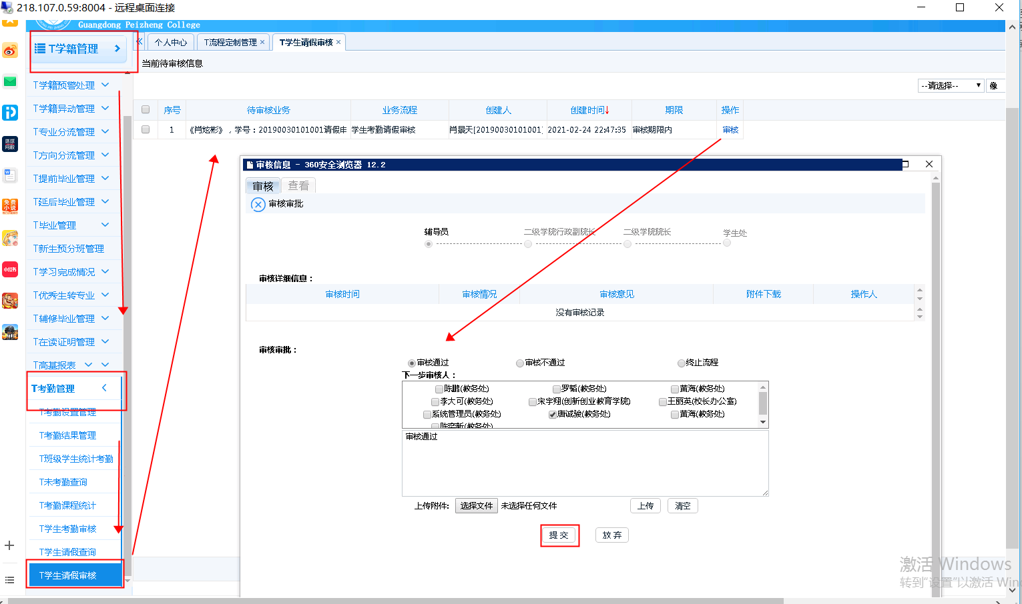

2. 二级学院行政副院长审核：
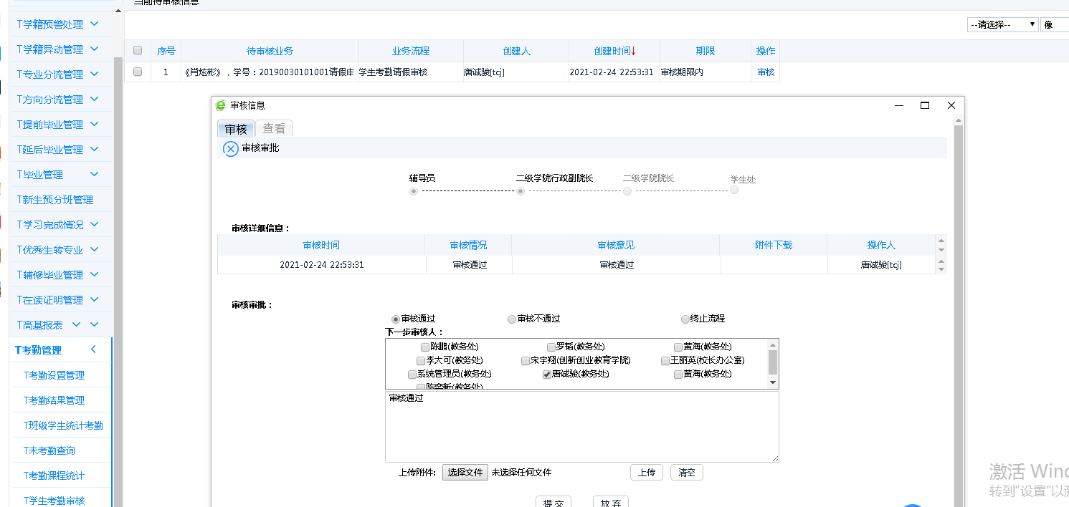

3.二级学院院长审核：
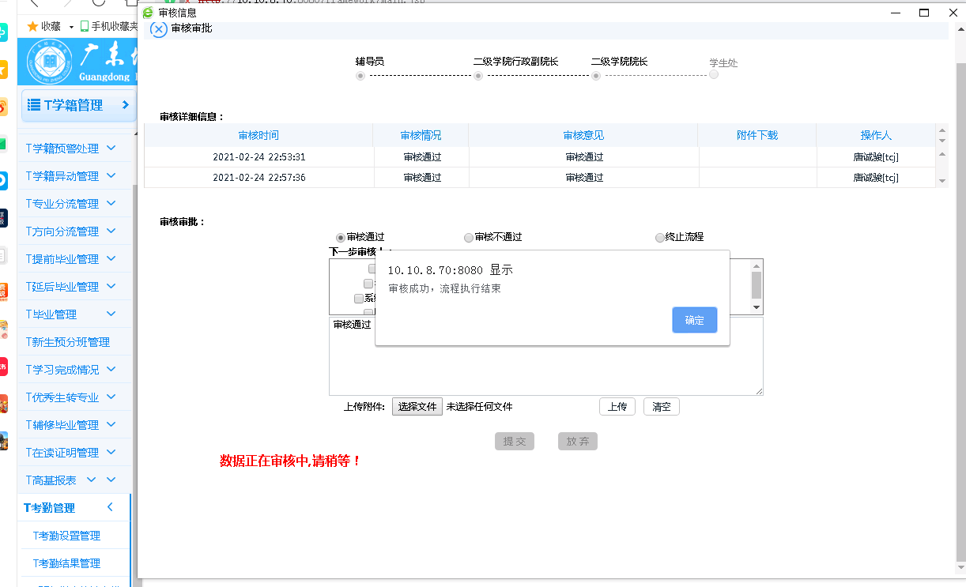

三、学生请假结果查询：
1.学生端：
学生端-》学籍成绩-》学生考勤-》学生请假申请
点击审核记录查看审核信息：
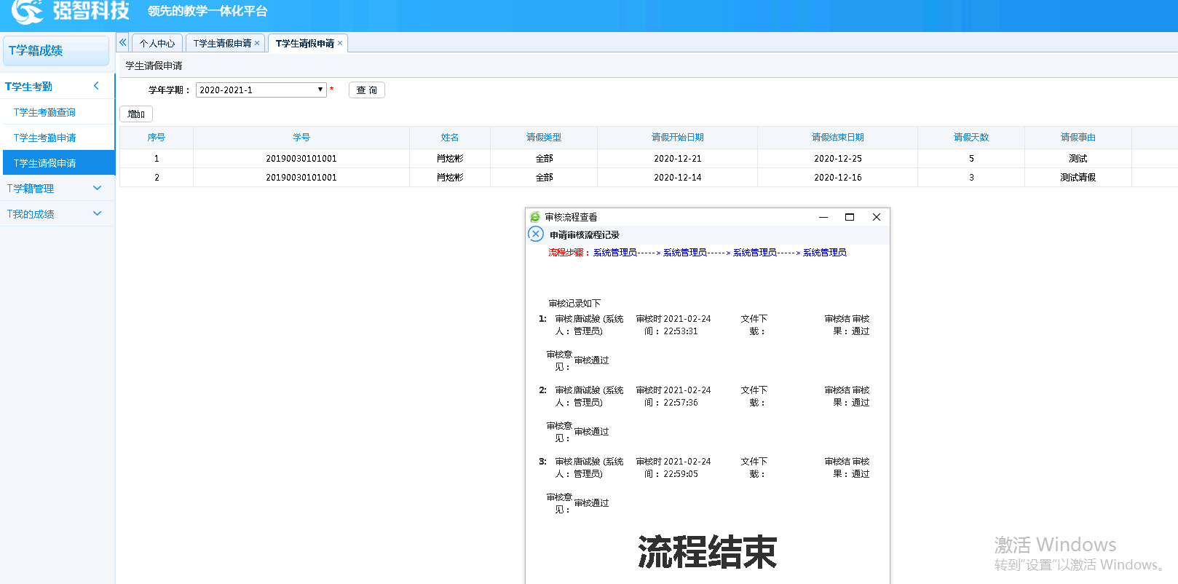
2.管理端：
管理端-》学籍管理-》考勤管理-》学生请假查询
点击查询，可看到具体学生请假信息：
